**La tasa de suicidios en Japón**

En 2013 se produjeron aproximadamente 27.300 suicidios en Japón, es decir, unas 75 personas de diversas edades se suicidaron cada día en Japón por motivos de distinta naturaleza. Aunque es cierto que en los últimos años el número de suicidios se está reduciendo, Japón continúa siendo uno de los países con mayor tasa de fallecimientos por esta causa. Exploramos algunas razones y datos sobre esta realidad en Japón.

* [**Vista simple / Imprimir**](https://www.nippon.com/es/simpleview/?post_id=12345)

La noticia sobre un suicidio, venga esta del propio país o de uno extranjero, siempre resulta trágica. Recientemente Sasai Yoshiki, el vicedirector del Centro de Organogénesis y Neurogénesis del Centro Riken, coautor de la controvertida investigación sobre “células STAP”, se suicidó, y la noticia causó un gran impacto tanto en Japón como en el extranjero. Existen otras noticias desgarradoras, como la de las dos estudiantes de sexto curso de primaria que saltaron juntas desde lo alto de un edificio hacia su muerte. Sin embargo, estos casos no dejan de ser la punta del iceberg.

**Muchos hombres ancianos se suicidan por problemas de salud**

Según datos recogidos por la Jefatura de Policía y el “Informe de estrategias ante el suicidio”, publicado por el Gabinete en 2014, el número total de suicidios en 2013 fue de 27.283. Simplificando los números, eso significa un suicidio cada veinte minutos. Si comparamos estas cifras con las de muertes por accidente de tráfico del mismo año (4.373), veremos que los suicidios son 6,2 veces más numerosos. Y si las dividimos por sexos, los hombres representan un 68,9 % del total: 18.787. En cuanto a la edad, un 17,3 % del total son personas de 60-69 años (4.716), los más numerosos, seguidos de los que están en la franja 40-49 (4.589, el 16.8 %), los de 50-59 años (4.484, 16.4 %), y los de 70-79 años (3.785, 13.9 %).

En cuanto a las causas y motivos de los suicidios, aquellos que se pueden establecer con mayor claridad son los problemas de salud, a los cuales se atribuye un total de 13.680 muertes. Después vienen las dificultades económicas (4.636), los problemas domésticos (3.930) y los laborales (2.323). Finalmente hay que añadir los problemas de pareja, los escolares y otros diversos. Parece que esta proporción se mantiene año tras año. De estos datos se deduce que los casos más numerosos de suicidios se dan entre hombres de mediana y avanzada edad con problemas de salud.

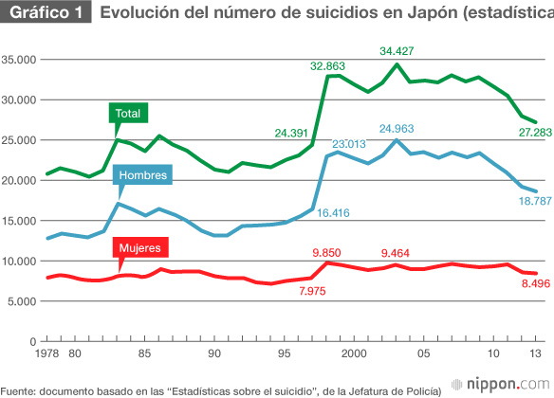

**La primera causa de muerte entre jóvenes es el suicidio**

En 2013 el número total de suicidios en Japón descendió por cuarto año consecutivo; especialmente los casos de muertes por problemas económicos se redujeron considerablemente, y según la Jefatura de Policía esto reflejó “el resultado de las medidas de prevención de suicidios implementadas por administraciones locales, apoyadas por una mejora de la situación económica individual”. Por otro lado, existe el problema extremadamente grave de que el suicidio sigue siendo una de las primeras causas de muerte entre las personas de entre 15 y 39 años. Sobre todo en los casos de entre 15 y 34 años, para quienes el suicidio es de hecho la primera causa; en esto Japón es el único país del G7, los siete países más desarrollados del mundo.

Si observamos los cambios en el número de suicidios en los últimos 35 años comprobaremos que en los veinte años que transcurrieron entre 1978 y 1997 las cifras oscilaban entre los 20.000 y los 25.000. En 1998 la cifra ascendió vertiginosamente hasta las 32.863 muertes, la primera vez que Japón superaba los 30.000 suicidios desde las primeras estadísticas, que son de 1897, y en 2003 alcanzó el nivel más alto de la historia hasta ahora, 34.437 muertes. No obstante, a partir de entonces las cifras muestran una tendencia descendente. En 2012, por primera vez en 15 años, la marca descendió por debajo de los 30.000, hasta un total de 27.858, y en 2013 descendió en 575 casos más.

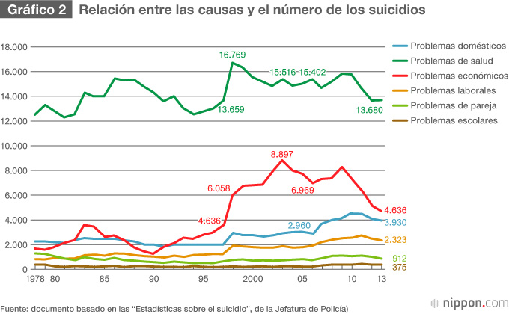

**Once países con más de 10.000 suicidios por año**

Pese a que la disminución del número de suicidios es un dato positivo, en el contexto internacional la tasa de suicidios en Japón es aún alta. Según un informe publicado por la Organización Mundial de la Salud (OMS) en referencia a la prevención de suicidios, la cifra total de suicidios en todo el mundo en 2012 fue superior a los 800.000. Hay once países con más de 10.000 suicidios, de los cuales el que registra más casos es India -258.000-, seguido de China con 120.730 y Estados Unidos con 43.300. Por debajo de ellos se encuentran Rusia con 32.000, Japón con 29.400, Corea del Sur con 17.900 y Pakistán con 13.300.

Comparando el número de suicidios por cada 100.000 habitantes nos encontramos con que Guyana, en Sudamérica, es el país con un número mayor (44), seguido de Corea del Norte (38,5) y Corea del Sur (28,9). En India, el país con mayor número total, se dan 21,1, y en Japón, 18,5. Si consideramos que la población de India es diez veces mayor que la de Japón, resultará evidente que la tasa de suicidios de Japón es excepcionalmente alta.

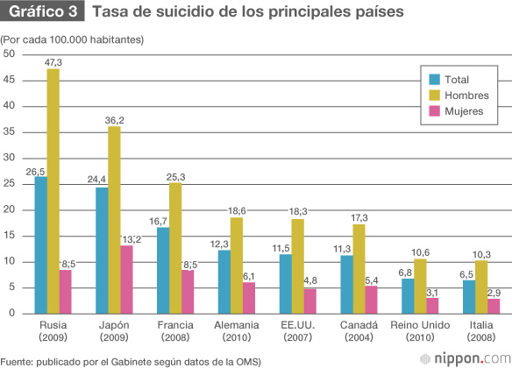

**El serio problema de los suicidios de ancianos y jóvenes**

Por otro lado, según las tasas de suicidios que aparecen en el informe de la Organización para la Cooperación y el Desarrollo Económico (OCDE), el país con mayor índice de suicidios de todos los miembros es Corea del Sur, seguido de Hungría; Japón ocuparía el tercer lugar. El punto en común entre Japón y Corea del Sur es que el suicidio representa la primera causa de muerte entre las personas de entre 15 y 34 años, y que el suicidio entre personas de mediana y avanzada edad es muy alto. Es especialmente preocupante el hecho de que, mientras que en Occidente las nuevas generaciones muestran una tendencia cada vez menor al suicidio, en Japón y en Corea este problema no hace más que empeorar.

Los expertos están realizando diversos análisis sobre los motivos y razones para los suicidios que se producen a nivel nacional. Se señala que, entre aquellos que se encuentran en la flor de la vida, la escasez laboral y el desempleo provocados por el empeoramiento económico, así como la degradación de las condiciones de trabajo y los problemas de las relaciones laborales guardan una fuerte correlación con el aumento de suicidios. En las personas de mediana y avanzada edad se entrelazan varios factores complejos, como los problemas de salud, los domésticos, el cansancio por los cuidados hacia los mayores o la soledad. Además, entre los niños también hay muchos casos de suicidio por acoso escolar y otros motivos.

**La necesidad de tomar medidas para prevenir los suicidios**

También hay casos de personas que cometen suicidio debido a la pérdida de familiares o bienes en desastres naturales. En 2011 se produjeron 55 suicidios provocados por el Gran Terremoto con Tsunami del Este de Japón, mientras que en 2012 se dieron 24 casos y en 2013, 38. En cada año la cifra de hombres que se quitan la vida siempre es superior a la de las mujeres, y las secuelas del desastre continúan.

En junio de 2007 el Gobierno, usando como base la Ley Básica de Estrategia ante Suicidios, promulgada el año anterior, publicó un documento conocido como “Fundamentos de la Estrategia General ante Suicidios” como parte de sus guías de cara a este problema. En el mismo se divide a los suicidas en tres grupos: jóvenes (hasta 30 años), personas de mediana edad (entre 30 y 64 años) y ancianos (65 años o más), y se señalan las maneras de implementar diversas estrategias diseñadas para cada uno de esos grupos. Pese a que ya han transcurrido siete años desde la publicación de dicho documento, es imperativo que el país y su sociedad actúen para reducir el número de suicidios.

Imagen de la portada: el índice de suicidios entre ancianos debido a problemas de salud sigue siendo alto

*(Artículo traducido al español del original en japonés)*



**El gobierno japonés quiere reducir un 30% la tasa de suicidios en 10 años**

[El Mundo](https://www.elespectador.com/noticias/el-mundo)

25 Jul 2017 - 5:13 AM

AFP

Durante muchos años, Japón registró un promedio de 30.000 suicidios por año en una población de 127 millones de habitantes.



El**gobierno japonés**adoptó el martes un paquete de medidas con el objetivo de**reducir un 30% en 10 años la tasa de suicido** actual, la más elevada de un país del G7.

En el documento "Disposiciones generales contra el suicidio", que se publica cada cinco años, las autoridades precisan que aunque el número de **suicidios tiende a reducirse**deben adoptarse medidas preventivas adicionales.

Durante muchos años, Japón registró un promedio de **30.000 suicidios por año en una población** de 127 millones de habitantes.

En 2016, confirmando una tendencia a la baja que comenzó en 2010 hubo **21.897 suicidios,** "la tasa más elevada de los siete países más desarrollados", destacó el informe.

La tasa de suicidios por cada 100.000 habitantes era de **18,5 en Japón (contra 24,2 en 2005), de 15,1 en Francia**, de 13,4 en Estados Unidos, de 7,5 en Reino Unido y de 7,2 en Italia, según la Organización Mundial de la Salud (OMS).

El objetivo de Japón es rebajar este **índice a 13, o incluso menos, por cada 10.000 habitantes**, lo que representa una disminución de 30% con relación a las cifras de 2015.

Una de las principales dificultades es reducir el suicidio entre los jóvenes.

El documento propone **mejorar la prevención en los establecimientos escolares**detectando mejor los pedidos de auxilio en las redes sociales y reforzando la calidad de las relaciones humanas.

También subraya la necesidad de **mejorar el entorno laboral,** particularmente entre los jóvenes que acceden a la vida activa.

Los suicidios recientes de una empleada de una agencia de publicidad y de un joven **obrero de la construcción del estadio olímpico**para los Juegos Olímpicos de 2020 ilustran la amplitud del problema.

La lucha contra el **acoso jerárquico** es otro de los objetivos de las autoridades.